第１章 地域福祉の理念

１．はじめに
大阪府では、平成15（2003）年3月に社会福祉法に基づく「地域福祉支援計画」を策定してから今日に至るまで、市町村や社会福祉協議会等の関係機関と連携し、公民協働による地域福祉のセーフティネットの充実に取り組むなど、地域福祉施策を積極的に推進してきました。
これまでの公的な福祉サービスは、高齢者・障がい者・子どもといった対象者ごとに、典型的と考えられるニーズに対して、専門的サービスを提供することで発展してきました。こうした各福祉サービスの成熟化が進む一方で、少子高齢化をはじめ社会・経済環境の変化が進む中、核家族化や地域のつながりの希薄化等、人々の「つながり」が弱くなってきたことにより、家族内又は地域内の支援力が低下してきています。このため、様々な事情から相談に行けず孤立しているケース、8050問題（高齢の親と無職の50代の子が同居）やダブルケア（介護と育児に同時に直面する世帯）など世帯の中で課題が複合化・複雑化しているケース、公的な福祉サービスの狭間にあるケースなどが発生しており、適切な対応が求められています。
特に、真に必要な人に、必要なとき、必要なサービスがきちんと届くよう、様々な課題を抱えた人を発見し、適切な支援につなぐコミュニティソーシャルワーカー（以下「CSW」という。）の配置促進のほか、小地域ネットワーク活動等の市町村の地域実情に応じた施策を応援するため地域福祉・子育て支援交付金（平成30（2018）年度から「地域福祉・高齢者福祉交付金」）の創設等、先駆的な取組みを推進してきました。

「第５期大阪府地域福祉支援計画」では、これまで取り組んできた成果を活かし、市町村の取組みを支援するだけでなく、地域生活課題に応じて市町村や社会福祉協議会、社会福祉法人・福祉施設（以下「福祉施設等」という。）、企業、NPOなど多様な主体と連携・協働し、地域共生社会の実現に向けて取り組みます。

２．地域共生社会と大阪府の方向性
「地域共生社会」とは、子ども、高齢者、障がい者等の全ての人々が地域、暮らし、生きがいを共に創り、高め合うことのできる社会です。このため、「支え手側」と「受け手側」に分かれるのではなく、地域のあらゆる住民が役割を持ち、支え合いながら、自分らしく活躍できる地域コミュニティを育成し、福祉等の地域の公的サービスと協働して助け合いながら暮らすことのできる仕組みを行政や地域住民、社会福祉協議会、福祉施設等、NPOなど多様な主体が連携・協働して、構築していくものです。
いわば、福祉の領域だけでなく、商業・サービス業、工業、農林水産業、防犯・防災、環境、まちづくり、交通、都市計画等も含め、人・分野・世代を超えて、地域経済・社会全体の中で、「人」「モノ」「お金」そして「思い」が循環し、相互に支える、支えられるという関係ができることが、地域共生社会の実現に不可欠です（図表①）。

【図表①：地域共生社会とは】 ［出典：厚生労働省 地域共生社会のポータルサイト］
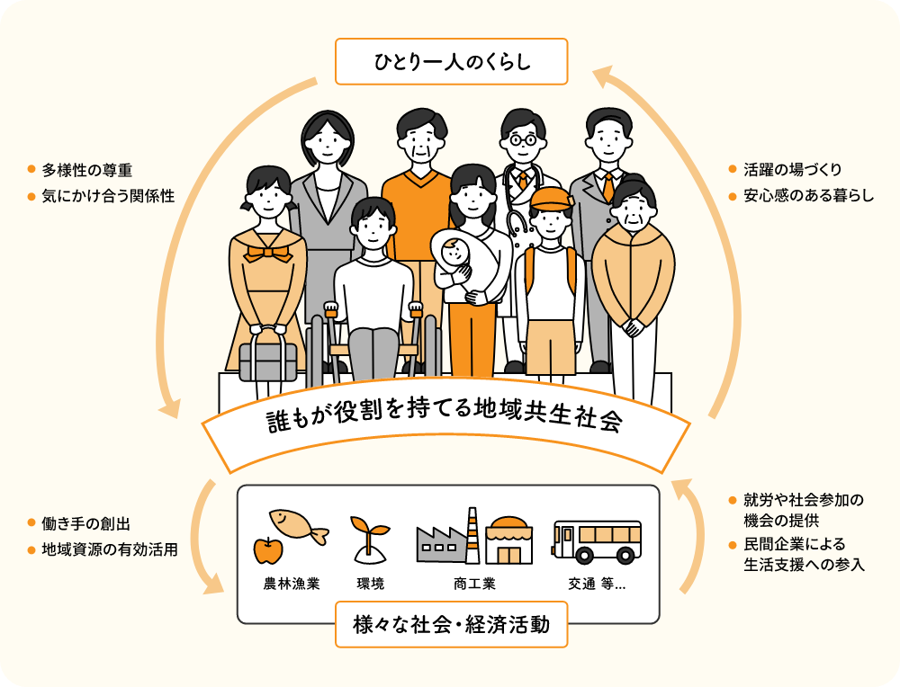

そして大阪府では、令和２(2020)年３月に「第２期大阪府まち・ひと・しごと創生総合戦略（※）」を策定しています。この戦略は、人口減少・超高齢社会でも持続可能な地域づくりをめざし、「誰もが健康でいきいきと活躍できる「まち」をつくる」と「安全・安心な地域をつくる」ことを柱としており、地域共生社会の実現と方向性が合うものです。
地域住民や地域の多様な主体が「地域の主役」として参画し、住民一人ひとりの暮らしと生きがい、地域をともに創っていくこと、これは地域福祉の推進の目的と相通ずるものであり、地域共生社会の実現に向けては、地域福祉の推進が求められています。

３．地域福祉とは
地域福祉とは、誰もが地域社会の一員として、日常生活はもとより、地域社会で営まれる経済や文化等の様々な活動に参加でき、いきいきと自立した生活を送ることができるよう、「ともに協力し、ともに生きる地域社会の仕組み」をつくりあげていくことです。
地域福祉は、福祉・介護サービスから保健・医療、教育、就労、文化、まちづくりに至るまで、地域社会における多様な活動分野で取り組まれることが必要であり、それぞれの成果を次の活動に活かしていく不断の取組みでもあります。
そのためには、行政、地域住民、ボランティア、福祉施設等、NPO、社会福祉協議会、地域社会を構成するメンバーが相互に協力して、地域の実情に応じて必要とされる多様なサービスを組み合わせ、良質かつ適切なものにしていくことが求められています。

令和３（2021）年施行の「改正社会福祉法」では、地域住民、社会福祉を目的とする事業を経営する者及び社会福祉に関する活動を行う者（以下「地域住民等」という。）は、連携・協力して地域福祉の推進に努める主体として位置づけられました。
そして、地域福祉の推進にあたり、「地域住民等」は、本人とその世帯全体が抱える地域生活課題を把握し、支援を行う関係機関との連携等により、その解決を図るよう留意する旨が定められました（第4条「地域福祉の推進」）。
また、国、都道府県、市町村は、地域生活課題の解決に資する支援が包括的に提供される体制の整備その他地域福祉の推進のために必要な措置を講ずるよう努めるとともに、保健・医療、教育、就労、文化、まちづくりに関する施策その他の関連施策との連携に配慮するよう努めることが規定されました（第６条「福祉サービスの提供体制の確保に関する国及び地方公共団体の責務」）。

大阪府では、現在の民生委員制度の前身である「方面委員制度（※）」が全国に先駆けて創設されるなど、社会福祉法を先取りする様々な福祉サービスが実施されてきました。近年では、制度の狭間や複合課題等の対応困難な事案の解決に取り組むCSWの設置を平成16（2004）年度より開始し、また、民間においても、小地域ネットワーク活動等の地域住民等による地域福祉活動が進められているほか、福祉施設等の地域貢献事業として「大阪しあわせネットワーク」が展開されるなど、様々な取組みが進められています。
こうした歴史と実績を受け継ぎ、全ての人・主体が活躍できる全員参画の地域づくりを進めることにより、新しい地域福祉の創造と実践をめざします。

４．地域福祉の推進に向けた原則
地域福祉の推進のため、以下の原則を踏まえ、各種の取組みを進めていきます。

《人権の尊重と住民主体の福祉活動》
◇ 住民一人ひとりの人権を最大限に尊重します。
◇ 国内には、女性、子ども、高齢者、障がい者、外国人、HIV陽性者、ハンセン病回復者、LGBTQ＋（※）などにかかわる問題や同和問題（部落差別）（※）などの様々な人権問題が存在しています。こうした問題が生じることなく、全ての人々が、相互に人格と個性を尊重し合いながら共生する社会の実現に取り組みます。
◇ そして、そうした取組みのもと、住民が自ら考え、自ら活動する、住民主体による福祉活動を通じて、孤立や排除のない全ての人が幸せに暮らすことのできる地域社会の醸成をめざします。

《ソーシャル・インクルージョン》
◇ 地域で課題を抱え困難な状況に陥っている人や、社会から排除されている人の存在を認識し、同じ社会の構成員として認め合い、支え合いながら、自分らしく活躍できる社会をめざします。
◇ 多様な主体による地域コミュニティの再構築と公民協働の関係の構築に取り組んでいきます。

《ノーマライゼーション》
◇ 全ての人が地域において、自分の意思であたりまえの日常生活を送ることができる社会の実現をめざします。
◇ 地域住民による地域社会づくりへの積極的参加を促し、福祉について理解・関心を深めていきます。

５．地域福祉を推進する各主体の役割
地域福祉を推進するため、地域住民や民間団体、市町村、大阪府は、以下の役割を担うことが求められています。

《地域住民の役割》
◇ 地域住民が、地域のことを考え、自ら活動することが地域福祉の原動力になります。自治会やボランティア活動への参画、福祉施設等やNPO、民間企業等との連携に主体的に取り組むことで、地域活力を高めていくことが可能になります。地域共生社会の実現に向けて、ともに支え合う地域福祉の推進に努めることが期待されています。

《民間団体の役割》
◇ 社会福祉を目的とする事業を営む社会福祉協議会や、社会福祉事業を営む事業者である福祉施設等をはじめ、地域課題の解決に取り組むNPOや民間企業等、様々な民間団体が、地域住民や行政との連携や相互ネットワークの形成を図りつつ、地域共生社会の実現に取り組むことが期待されています。

《市町村の役割》
◇ 市町村は、地域のニーズや人材、地域資源の状況を把握・見える化し、地域住民等と議論をしながら、包括的な支援体制について考え方等をまとめ、市町村地域福祉計画の策定プロセスなどを活用し、具体化していくことが求められています。また、体制の整備後も定期的に分析・評価を行い、改善していくことが期待されています。

《大阪府の役割》
◇ 大阪府は、広域自治体として有する多様な行政資源や人材・ネットワーク等を通じて、個々の市町村や地域社会にとどまらない広域的・専門的な課題について、市町村や関係機関と連携・協働し、解決に取り組みます。地域住民等や市町村の自主性・創造性を尊重し、多様な主体による地域福祉の円滑な推進を図ることができるよう、総合調整（トータルコーディネート）としての役割を果たします。

